**INVERSORES**

**Esta página é exclusivamente dedicada aos INVERSORES MARSAPE**

**INVERSOR MARSAPE PARA ECONOMIA DE ENERGIA**

[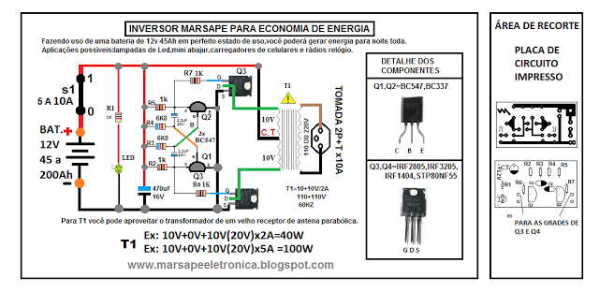](https://2.bp.blogspot.com/-Nb6TI_ptlLY/V-EYhwcrhmI/AAAAAAAACQQ/MmnnzmIwmv4gzwHwMFsK3Zz8VV8AbtxygCLcB/s1600/INVERSOR%2BMARSAPE%2BPARA%2BECONOMIA%2BDE%2BENERGIA-N%25C3%2583O%2BFIQUE%2BNO%2BESCURO%2521.png)

      Um simples inversor que poderá ser utilizado para ligar pequenas cargas como: lâmpadas fluorescentes compactas(LFC),lâmpadas de led, carregadores de baterias de smarphoone,Tablet e demais utilidades por diversas horas, usando uma bateria com boa capacidade de carga.

   Temos como base neste projeto um oscilador estável composto por 2 transistores do tipo BC547 que gera pulsos retangulares, proveniente pela carga e descarga de 2 capacitores eletrolíticos de acoplamento ligados entre coletor de uma etapa para  a base da etapa seguinte e que proporcionam um ciclo ativo de 50%,ou seja, o tempo de corte e condução de Q1 e Q2 é igual, pois os capacitores são iguais.

       Temos 2 resistores de base (R3 e R4) de 6k8 que ajudam na polarização de base e emissor (Vbe) de Q1 e Q2. Temos também 2 resistores de carga de coletor de 1k e mais 2 resistores de acoplamento (R7 e R8) de 1k  para conduzir os pulsos retangulares que servirão para excitar as grades de mais 2 transistores(Q3 e Q4) do tipo MOS-FET do tipo IRF3205 que compõe a etapa de potência e para finalizar o projeto, temos um transformador de 10V+10V,que podemos comprar facilmente em sites de eletrônica pelo Brasil como o soldafria ou ecatronix ou mesmo, aproveitar o transformador em bom estado de uso, de um antigo receptor de parabólicas.

     Se você for usar um transformador de 10v+0v+10v de 2A= 40W;

podemos  usar como carga: 5 lâmpadas de LED de 7W (5x7W=35W),e mais um carregador de Baterias de Celular (5Vx1A=5W) ,somando todas essas cargas teremos 35W+5W=40W.

Ou se preferir compre ou consiga em oficinas eletrônicas um transformador de 10v+10v por 5A,ou seja,20Vx5A=100W.Qua irá dá para ligar 10 lampadas de LED de 7W e 3 carregadores de baterias de 5W.

    Aproveitando as 6 horas de insolação diária, faço uso de um painel solar de 150W em que de acordo com a luminosidade a tensão de saída do painel varia entre 18V a 22V, conectei o painel solar a um controlador de cargas de 10A para carregar 2 baterias de 12Vx17Ah em paralelo.Com a  bateria carregada alimento um Inversor de 12V para 220V de 40W que funciona a noite toda por mais de 12 horas.

   Costumo ligar o Inversor de 40W a partir das 17:30hs e só o  desligo às 07:00 horas  do dia seguinte, sem que a carga desligue.

   Posso também ligar o Inversor com o controlador de carga juntos, sem nenhum problema porque o limite de corrente do Inversor de 40W não ultrapassa o limite de 10A.

Lembrando que o cálculo que fiz para encontrar a corrente foi

I=P/V ou seja 40/10+10=2,0A.

   Lembrando a você que o tempo de funcionamento de um Inversor , depende diretamente da condição de carga da bateria e da potência do Inversor.Quanto mais potente for o Inversor, mais consumo teremos da bateria e consequentemente o esgotamento ou descarregamento da bateria será mais rápido.

    Veja o esquema que fiz em minha residência:

[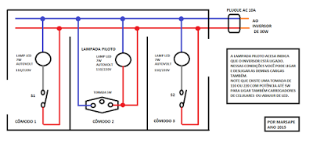](https://2.bp.blogspot.com/-h1Y5luXdvxs/VaVe4xVM0rI/AAAAAAAABCI/H5uTasWDCCY/s1600/ESQUEMA%2BDE%2BCOMO%2BLIGAR%2BAS%2BCARGAS%2BDO%2BINVERSOR.png)

Observação Importante: Nunca use cargas que ultrapasse o limite de potência exigida pelo transformador. Como consequência, você terá a queima do transformador e dos MOS-FET´S.

**INVERSOR CASEIRO TRANSISTORIZADO COM COMANDO MANUAL REDE E INVERSOR**

[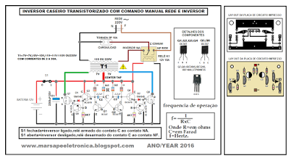](https://4.bp.blogspot.com/-fwFD-JysNXM/V9mi4W-hMbI/AAAAAAAACPY/vXSJTg0B4pEX7hrjk-zjq6xI4hY94_wtACLcB/s1600/INVERSOR%2BDE%2B12V%2BPARA%2B220V%2B%2BCOM%2BCOMANDO%2BMANUAL%2BTRANSITORIZADO.png)

Este é o mais novo esquema de inversor caseiro transistorizado com comando manual rede e inversor.

E considero ser o mais seguro.

Esquema do transformador:

[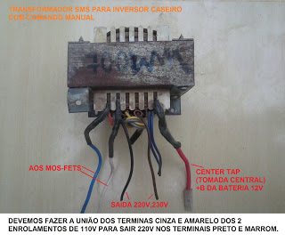](https://2.bp.blogspot.com/--UL2gJimn3c/Vg519XDGdHI/AAAAAAAABb4/aY4nRAp25mk/s1600/TRANSFORMADOR%2BSMS%2B-TERMINAIS%2BPARA%2BO%2BINVERSOR.jpg)

Observação Importante: Nunca use cargas que ultrapasse o limite de potência exigida pelo transformador. Como consequência, você terá a queima do transformador e dos MOS-FET´S.

**INVERSOR SENOIDAL CASEIRO DE 300W FÁCIL DE MONTAR**

[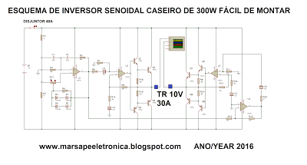](https://4.bp.blogspot.com/-l4bNkSZIlQA/V779zhgreMI/AAAAAAAACHM/o98NOE89eCAFg8zr2A7eqXAUX3DDpr4PwCLcB/s1600/INVERSOR%2BSENOIDAL%2BCASEIRO%2BDE%2B300W%2BF%25C3%2581CIL%2BDE%2BMONTAR.png)

     Você caro leitor, que pretende montar um Inversor Senoidal de onda pura, agora chegou a sua vez!

Com o esquema em mãos e tendo acesso a todos os componentes necessários, é só montar!

      Para você que já é bem familiarizado com leitura de esquemas, tudo fica ainda mais fácil!

    A base do projeto é o emprego de um amplificador operacional operando como oscilador em ponte de wien que gera um sinal senoidal estável na frequência de 60Hz,ajustada pelo trimpot RV1, estabilização de sinal dada pelos diodos 1N4148 ligados em série e em contra fase(um na direção oposta do outro).

     O ci U2 opera como pré amplificador para excitar os transistores drives Q1,Q2 e os de potência Q3 e Q4 que estão montados na configuração de seguidor de emissor.

O resistor R9 é o resistor de realimentação negativa  e está ligado na entrada não inversora(-) de U2 ,ajuda a melhorar na polarização de Q1,Q2,Q3,Q4 para melhorar a linearidade do sinal amplificado. Se o resistor de realimentação fosse ligado somente da saída do amplificador operacional para a entrada não inversora do mesmo, teríamos na saída de Q1 e Q2 uma distorção chamada de distorção de "crossing-over" que estaria na forma de um dentinho na metade da onda, durante a mudança do semiciclo do sinal.

    R14 em série com C4,proporciona o ganho AC do sinal do amplificador.

   U4 está sendo utilizado como inversor de fase de U1,ou seja, ele serve para inverter o semiciclo do sinal. Observe que o sinal de saída de U1 está ligado na entrada não inversora (-) de U2.

Para finalizar o projeto temos U3 operando como pré amplificador dos transistores Q5,Q6,Q7,Q8 que estão ligados na configuração de amplificador classe Amplificando o sinal invertido que sai de U4.

Observando atentamente a imagem abaixo, temos o resultado da simulação do Digital osciloscópio do ISIS Proteus,temos a comprovação do sinal apresentado em ambas saídas da ponte completa,também conhecida como Ponte H ou Halff Bridge,ponte esta que é formada pela união dos 2 (dois) amplificadores classe B e que na saída ponto do transformador que deverá existir uma tensão senoidal com os dois semiciclo um positivo e outro negativo em torno de 12v para ser conectado ao enrolamento de 10v por 30A de um transformador universal com saída típica de 110 ou 220V,proporcionando uma tensão AC de 110 ou 220vV e 60Hz senoidal numa potencia de até 300W.

[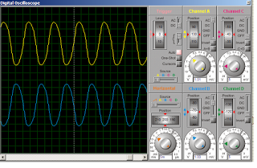](https://2.bp.blogspot.com/-cAoXcFkrdQw/V78B6HTy6nI/AAAAAAAACHY/IfPr15e0F38x4eY__IjOWBj26wfIz4gYwCLcB/s1600/FORMA%2BDE%2BONDA%2BOBTIDA%2BNO%2BINVERSOR%2BSENOIDAL%2BCASEIRO%2BPONTO%2BDO%2BTRANSFORMADOR%2BDE%2B10V.png)

    Em breve, postarei outro esquema de inversor senoidal bem mais resumido, usando um único circuito integrado como o LM324 que possui internamente 4 amplificadores operacionais que irá substituir os 4 amplificadores operacionais LM741 individuais desse nosso projeto.

   Espero que tenha gostado!

**NOBREAK MARSAPE**

[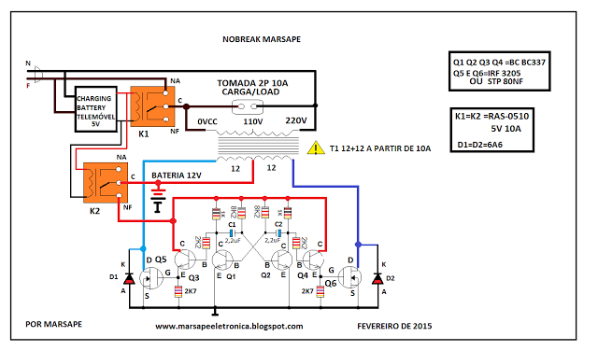](https://1.bp.blogspot.com/-OlsHhcFG_9o/VPHZTny2PFI/AAAAAAAAAnE/FvPIhHz0_9c/s1600/INVERSOR%2BMARSAPE.png)

Este nobreak é bem simples e trabalha com uma tensão igual a da rede.

Se a rede é 110v o transformador deverá ser um de 110V. E a saída também é 110v.

Se a rede for de 220V,o transformador deverá ser um de 220V e a saída será 220v também.

A potência está limitada no transformador.

Um carregador de baterias de telemóvel (carregador de celular) está sendo usando para alimentar os relés de 5v para os contatos NA.O relé K1 arma a rede para a carga e o transformador também é alimentado. Neste caso os diodos D1 e D2 conduzem para o semicírculo negativo do sinal formando uma fonte negativa de onda completa e carregando a bateria de 12V.

O relé K2 arma quando há presença de corrente alternada da rede domiciliar e quando faltar a tensão de rede ele desarma e vai do contato C para NF chaveando a bateria de 12v para o oscilador de nosso inversor.

**Observação Importante: Nunca use cargas que ultrapasse o limite de potência exigida pelo transformador. Como consequência, você terá a queima do transformador e dos MOS-FET´S.**

**AMPLIFICADOR E INVERSOR MARSAPE**

Aqui você tem um  amplificador alimentado pela rede ou pelo inversor acoplado ao próprio transformador do amplificador.

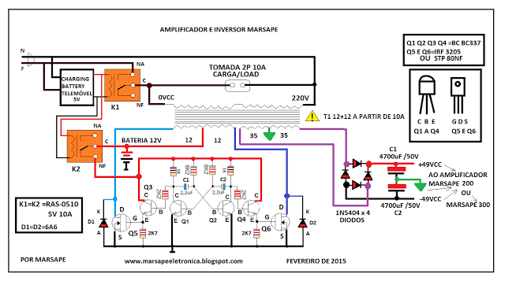

Aqui deixo um link desse inversor onde explico como funciona tudo direitinho.

Assista!

https://www.youtube.com/watch?v=DJvavDYtH5g

**Observação Importante: Nunca use cargas que ultrapasse o limite de potência exigida pelo transformador. Como consequência, você terá a queima do transformador e dos MOS-FET´S.**

I**NVERSOR SENOIDAL MARSAPE COM MOS FETS IRF 640 E IRF9640**

**E ALIMENTAÇÃO DE 4 BATERIAS DE 12V OU 48VCC**

[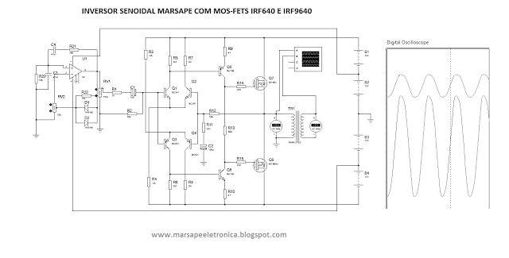](https://4.bp.blogspot.com/-9ekJS9VFsLE/V1cG4890wUI/AAAAAAAAB_E/oI68AETy4s4HUm6p7Q3XqfY6y9Z9ZyVCQCLcB/s1600/INVERSOR%2BSENOIDAL%2BMARSAPE%2B%2BCOM%2BMOS-FETS.png)

        Os inversores senoidais profissionais só trabalham com tensão mais alta acima de 12v,

poupando a quantidade de corrente das baterias.

        Com uma alimentação de 12v as baterias trabalham liberando muita corrente para obter a potencia desejada e descarregam mais rapidamente, sendo inviável para uso contínuo.

       Já com tensões de entrada mais altas como 24v por exemplo, o valor da corrente cai para a metade na mesma potencia que fosse para 12v.

      Normalmente os inversores profissionais, faz-se necessário construir um conversor  DC-DC 24v/200v com um transformador de ferrite mole em alta frequência em torno de 36 a  40 KHz para que esse sinal seja retificado numa tensão contínua com diodos de comutação rápida ,fazendo acumular carga num capacitor de alta tensão entre 22uF a 220uF numa tensão fixada entre 200v a 400V.Que posteriormente alimentará um Amplificador em ponte H que receberá nas entradas 2 sinais senoidais em 60Hz defasados em 180°,provenientes de um oscilador em ponte de Wien que pode ser construído por um LM324.

Este sinal terá sua amplitude elevada até atingir a tensão desejada de 110v ou 220v.

      Ufa! Quanta coisa para se fazer um inversor profissional! Mas vale a pena montar!

**INVERSOR AUTOMÁTICO DE 12V PARA 220V 60HZ COM CI SG3524N**

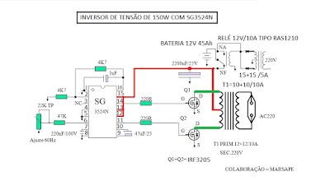

Este projeto de inversor é também um Nobreak, pois tem um carregador de bateria de 12v composto por um transformador de 15+15v e um relé de 12v de 10A que desarma na falta de energia e faz o ligamento do inversor.

**INVERSOR DE TENSÃO COM SG3524N**

[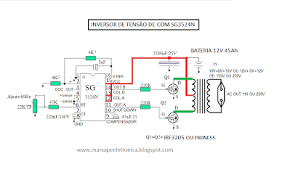](https://4.bp.blogspot.com/-0SxgPuAsK5w/ViqXJ75wI4I/AAAAAAAABlI/lDlZqe31E4M/s1600/INVERSOR%2BDE%2BTENS%25C3%2583O%2BDE%2B12V%2BPARA%2B220V%2BCOM%2BSG%2B3524N.png)

**INVERSOR DE 30W A 700W USANDO O CI IR2153**

[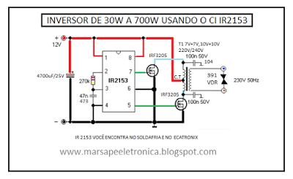](https://1.bp.blogspot.com/-dsX4JJhwKsU/Vjz33cOR_MI/AAAAAAAABo4/1pfz5b70v0s/s1600/INVERSOR%2B30W%2BA%2B700W%2BCOM%2BIR2153.png)

Um circuito bem simples de inversor usando o CI IR2153,fácil de ser encontrado na internet

e de fácil montagem até para iniciantes em Eletrônica.

UMA REGRINHA BÁSICA:

( Potencia em W da carga x 1,2 (taxa 20% de acréscimo)= Potência em W do Inversor)

Ex: 1000W da carga x 1,2=1200W total .

A corrente do Primário onde entra a tensão de 12v da bateria,

é calculada dividindo-se a Potencia total  do Inversor pela tensão A.C de ponta a ponta do enrolamento .

de 7v+0+7v)=(14v) ou de 10V+0V+10v (20V) do transformador do inversor.

Ex: Ip=Wp/VAC

Ip=1200/14=85,71A

Então o disjuntor para ligar o circuito de 1200 deverá ser um de 100A.

**OSCILADOR DE 2 PULSOS DE ONDA RETANGULAR SIMÉTRICOS**

[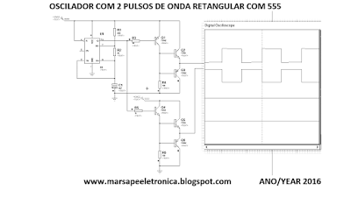](https://2.bp.blogspot.com/-SL24XucZAgo/Vp5E8gHr39I/AAAAAAAABxw/fEFUORVK-O8/s1600/OSCILADOR%2BCOM%2B2%2BPULSOS%2B%2BDE%2BONDA%2BRETANGULAR%2BCOM%2B555.png)

Este circuito é ideal para inversores do tipo Push-Pull com 1 MOS-FET por extremidade do enrolamento de 7+7v.

**INVERSOR SENOIDAL EM PONTE H  USANDO A PLACA PWM EGS002**

[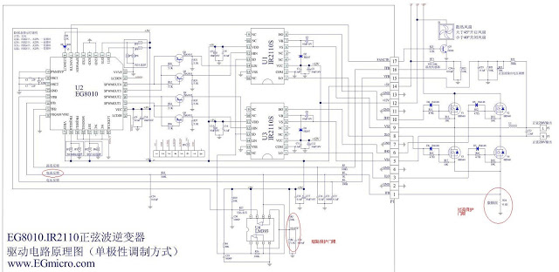](https://4.bp.blogspot.com/-ucBQ8Vr1Kso/VqaB7IYTPOI/AAAAAAAABzk/0YvGDfNfLRo/s1600/INVERSOR%2BSENOIDAL%2BCOMPLETO%2BCOM%2BPLACA%2BPWM%2BEGS002.jpg)

A placa EGS002

[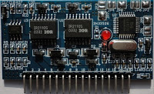](https://4.bp.blogspot.com/-b7liIPLhu80/VqaCJTU0HKI/AAAAAAAABzs/DN32gqPIs9s/s1600/EGS002.jpg)

      Antes de comprar essa plaquinha pela internet; pesquise direitinho os preços. Normalmente ela é vendida bem baratinha pelo Ali Express a preço de banana, demora uns 3 meses até chegar.

      E quando você a receber em casa, monte o seu  Inversor Senoidal como pede o esquema.

      Há e tem mais, a alimentação da etapa de potência com os 4 MOS-FETS IRF, deverá vir de um Conversor DC/DC de 12v ou 24v para 400V para alimentar a etapa de potência do Inversor Senoidal par que possamos obter 220v em 60Hz,após o filtro de 3,3mH e o capacitor de 15uF.

    Se estiver mesmo interessado(a) de construir um Inversor Senoidal profissional, primeiro ,você terá que compor a primeira etapa que é formada por um Conversor DC/DC de 24V para 200V para alimentar a etapa de potencia do Inversor Senoidal.

     Para o Conversor temos como exemplo o esquema abaixo, lembrando que a potencia do Inversor está limitada na potência do Conversor DC/DC.

[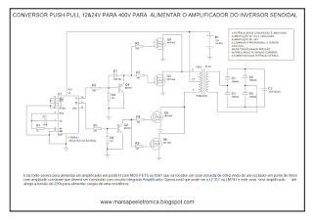](https://3.bp.blogspot.com/-eiK2WqOm9IM/VrT9W0ogjOI/AAAAAAAAB2A/wOJyvJu1Ck8/s1600/CONVERSOR%2BPUSH-PULL%2BDC-DC%2B12v%2B%2526%2B24v%2Bpara%2B400V.png)

**INVERSOR SENOIDAL DE 500W**

[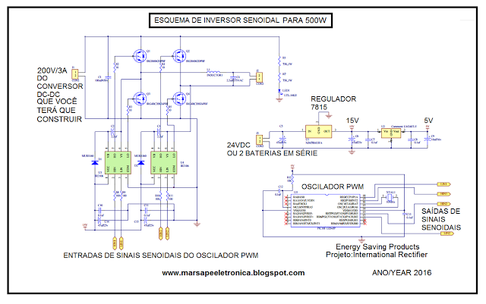](https://2.bp.blogspot.com/-pZK6Kdu77rQ/VubGOfKzPUI/AAAAAAAAB7M/sK7azhoIeLUVqXSJOcxz_8Vtt-FAtjL5A/s1600/INVERSOR%2BSENOIDAL%2BESQUEMA%2BCOMPLETO.png)

Esquema de Inversor Senoidal de 500W que usa poucos componentes e que apresenta um ótimo desempenho. Projeto desenvolvido pela Internacional Rectifier, empresa que fabrica diversos componentes que iniciam com as siglas IR,IRS e IRF.